Le modificateur

Comme son nom l’indique, le modificateur change (modifie) le sens du verbe, mais aussi de l’adjectif et de l’adverbe.

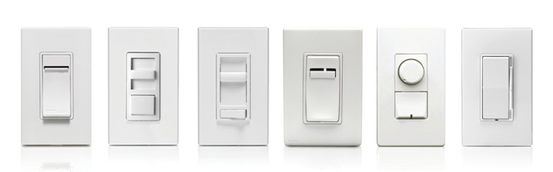
Tout d’abord, réglons une chose : la locution ne… pas n’est pas considérée comme un modificateur.
Pour illustrer le rôle du modificateur, prenons l’exemple suivant. Vous avez probablement à la maison ce que nous appelons un gradateur, espèce de bouton rotatif ou à glissière qui permet de tamiser la lumière selon les besoins d’éclairage. Dans une phrase, le modificateur (gradateur) permet de « tamiser » le verbe (ou l’adjectif ou l’adverbe).

Louis mange mal.
Louis mange une soupe très appétissante.
Louis mange vraiment beaucoup.

Ici, le modificateur donne une nuance, un indicateur sur le verbe (ou l’adjectif, ou l’adverbe). Le modificateur ne dit pas si l’action SE FAIT OU PAS.

Le modificateur se matérialise essentiellement sous deux formes :

GAdv
Le méchant loup souffla longuement sur la maison de brique.
GPrép
Les enfants mangeaient avec appétit.

NE… PAS
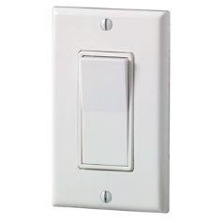
Dans la même analogie, la locution ne… pas et ses dérivés agit à titre d’interrupteur : ça fonctionne ou ça ne fonctionne pas. Aucune nuance, donc aucune modification. On parle alors de marqueur de négation et non d’un modificateur.
Je n’aime pas les asperges.
(aucune nuance : on aime… ou pas)

On retient donc…

- Que le modificateur nuance la teneur du verbe (de l’adjectif ou de l’adverbe);
- Que la locution ne… pas est un marqueur de négation, car il indique que l’action (ou l’état) se fait ou non. Il n’apporte aucune couleur à la chose.
- Qu’un modificateur est un GAdv et parfois un GPrép.

